

보기 쉬워졌네! 지하철 노선도, 40년 만에 확 바뀐다
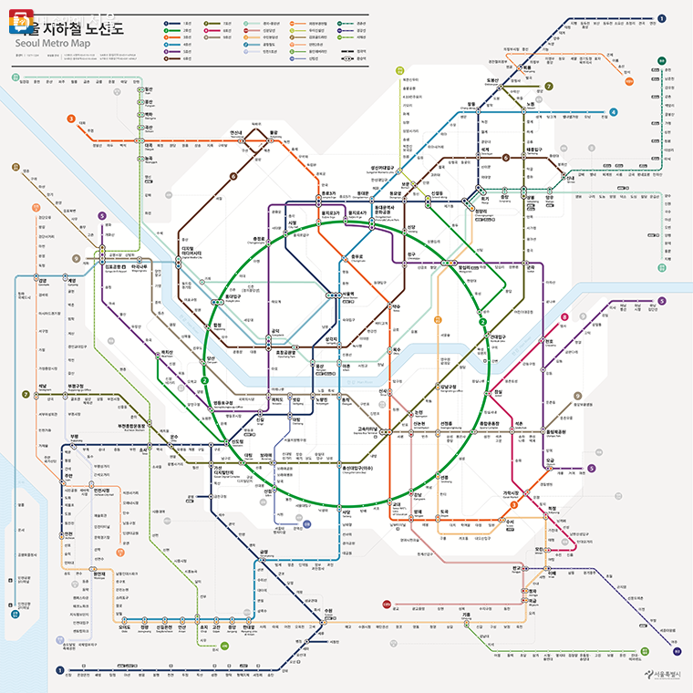
서울시가 모두가 읽기 쉬운 '서울 지하철 노선도 디자인'을 발표했다.

80년대에 만들어진 서울의 지하철 노선도가 40년 만에 다시 태어납니다. 수많은 역 정보를 누구나 쉽게 읽고 파악할 수 있도록 새 디자인을 도입한 것입니다. 노선의 색, 각도, 환승역 표기 등을 개선하고, 지리적 정보까지 반영해 관광객과 약자도 이해하기 편해집니다. 원 모양을 적용한 '2호선 순환선'을 비롯해 확 달라진 지하철 노선도의 이모저모를 함께 들여다보시죠.

1)노선도가 새롭게 바뀐 이유
서울시 지하철 노선도가 40년 만에 바뀐다. 지하철 노선이 1980년대 4개 노선(106개 역)에서 2000년대 9개 노선(338개 역)을 거쳐 현재 23개 노선(624개 역)으로 계속 증가하고 있지만, 노선도는 1980년대의 형태를 유지한 채 노선만 추가되어 다양한 형태로 혼용되고 있어 추가 확장 노선의 적용이 어려운 상황이다.
2)기존 노선도의 문제점
또한 기존 노선도는 ▴위치를 알기 어려운 노선도 형태(각도가 다양한 다선형 형태) ▴일반역과 잘 구분이 되지 않는 환승역 표기 ▴공항·강· 바다 등 지리적 위치에 대한 인지 부족 ▴역번호 표기 부재 등 이용객을 위한 배려가 부족했다.
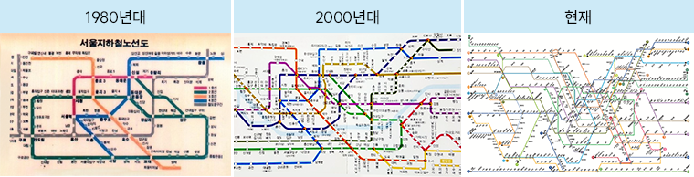
지하철 노선도의 변화 모습

3)새로운 노선도의 개선점
이에 서울시는 시각·색채·디자인·인지·교통 등 분야별 전문가들의 자문을 거쳐 모두가 읽기 쉬운 ‘서울 지하철 노선도 디자인(이하 ‘개선 노선도’)’를 새롭게 발표한다.
개선 노선도는 ①많은 노선과 환승역을 쉽게 인지할 수 있는 8선형 적용 ②시인성 개선을 위한 신호등 방식의 환승역 표기 ③위치 이해도를 높이는 지리 정보 표기 ④노선 간 구분이 쉬운 색상 및 패턴을 적용했다.
① 국제표준 '8선형' 적용하고, 2호선은 원 모양으로
국제표준의 8선형 적용과 원형 형태를 적용한 2호선 순환선을 중심에 두어 강조하고, 지리적 정보를 고려한 노선 적용을 통해 이용자가 읽기 쉽고 효율적으로 길을 찾을 수 있도록 개선했다.
‘8선형(Octoliner)’은 1933년 헨리 벡이 런던 지하철에 처음 적용한 방식으로, 수평·수직·45° 등 대각선과 직선만 허용되어 사용자가 쉽게 인식할 수 있도록 도식화 지도의 표준으로 사용되고 있다.
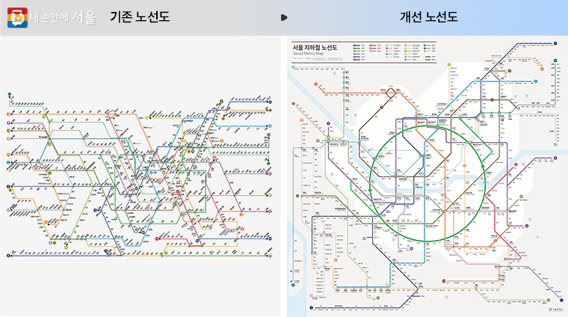
국제표준인 8선형을 적용해 읽기 쉬워진 ‘개선 노선도’

② 신호등 방식의 환승역 표기
또한 일반역과 동일한 형태의 태극 문양으로 혼재되어 사용되고 있는 환승역은 신호등 방식의 표기 방식으로 개선했다. 사용자가 쉽게 목적지를 따라갈 수 있도록 환승 되는 노선의 색상을 나열하고 연결 고리 형식으로 적용했다.
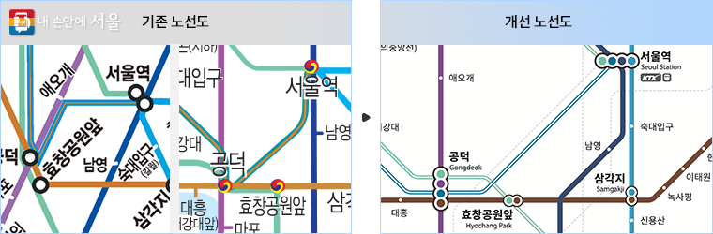
환승역 표기 개선
③ 위치 이해도 높이는 지리 정보 표기
서울시는 관광객에게 현 위치를 방위로 이해할 수 있도록 도심과 외곽 지역 경계선과 인천공항, 바다, 강 등 주요 지리 정보를 노선도에 표현했다. 내년에는 랜드마크 아이콘을 노선도에 적용하여 서울의 명소도 홍보할 예정이다.
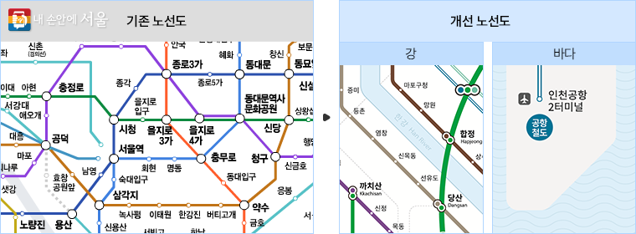
위치 이해도 높이는 지리 정보(강, 바다) 표기
④ 노선 간 구분이 쉬운 색상 및 패턴 적용
서울시는 색약자, 시각약자, 고령인들도 보기 쉽도록 약자를 배려해 노선의 색상과 패턴을 새롭게 적용했다. 복잡한 지하철 노선도의 선형을 경로와 중요도에 따라 노선(▴메인전철 ▴경전철 ▴도시철도 ▴간선철도)의 색상과 종류를 분류하고 1~9호선의 메인전철을 중심으로 밝기와 선명도, 패턴을 적용하여 선의 표현을 세분화했다.
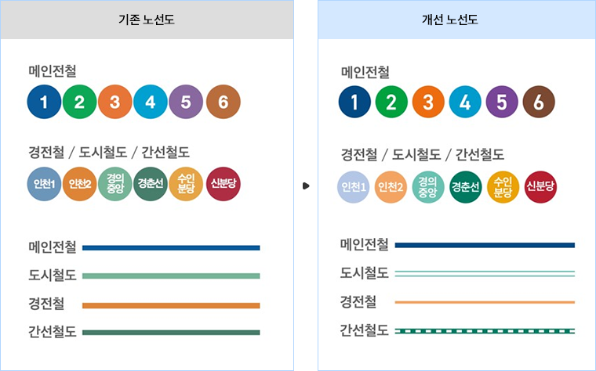
노선 간 구분이 쉬운 색상 및 패턴 적용

외국인을 고려한 표기 방식도 개선했다. 기존에 역번호만 표기되었던 노선도에서 역번호와 노선을 함께 표기하여 찾기 쉽도록 변경했다.
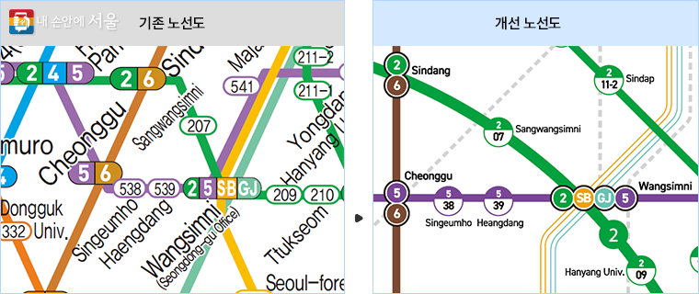
외국인을 고려해 역번호와 노선을 함께 표기

4) 개선 노선도의 효과와 활용방안
- 개선 노선도의 효과
개선 디자인은 20~30대 내국인, 외국인을 대상으로 아이트래킹 실험한 결과 역 찾기 소요 시간은 최대 약 55%, 환승역 길 찾기 소요 시간은 최대 약 69% 단축되었다. 특히 외국인의 길 찾기 소요 시간 감소 폭이 내국인보다 약 21.5% 더 높게 나타나 개선 노선도가 서울을 처음 찾는 방문객들에게 많은 도움이 될 것으로 예상된다.
실험 참가자들은 “2호선이 순환되는 모습이 눈에 잘 띄어서 다른 노선과 구별하기도 쉽고, 지정역을 찾을 때 기준이 되는 것 같다.”, “지역 내 경계 표시 덕분에 길을 찾기 쉬웠다”고 답했다.
② 개선 노선도의 활용방안
또한 미디어에 적합한 비율의 디자인이 없어 역별로 제각각 적용되고 있는 기존 노선도를 온라인과 DID(디지털 정보 디스플레이), 핸드폰 등 다양한 디지털 환경에 적합한 1:1, 16:9의 두 가지 비율을 개발하여 사용성을 높일 예정이다.

개선 노선도는 18일 14시, 서울시청 다목적홀에서 열리는 ‘지하철 노선도 디자인 공청회’(유튜브 중계 예정)에서 지하철 노선도 관련 굿즈와 함께 공개된다. 최종 디자인은 시민과 다양한 분야의 전문가 의견수렴을 거쳐 올해 말 발표 예정이다.
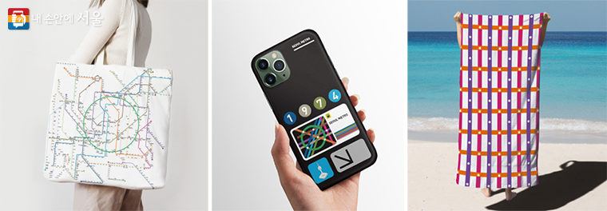
서울시는 지하철 노선도를 브랜드화하여 다양한 홍보와 연계해 활용할 계획이다. 지하철 노선도 활용 굿즈 예시.
③ 개선 노선도의 사회적 기여
최인규 디자인정책관은 “새롭게 발표한 노선도는 시각약자, 외국인 모두를 배려한 읽기 쉬운 디자인으로 지하철을 더욱 편하게 이용하는데 기여할 수 있을 것으로 보인다. 글로벌 스탠다드 기준에 맞춘 디자인을 적용하여 글로벌 TOP5 도시로의 성장과 관광 활성화에도 기여할 것으로 기대한다. 앞으로 서울 지하철 노선도를 브랜드화하여 다양한 홍보와 연계하여 활용하고자 한다.”고 말했다.

문의 : 다산콜센터 02-120

